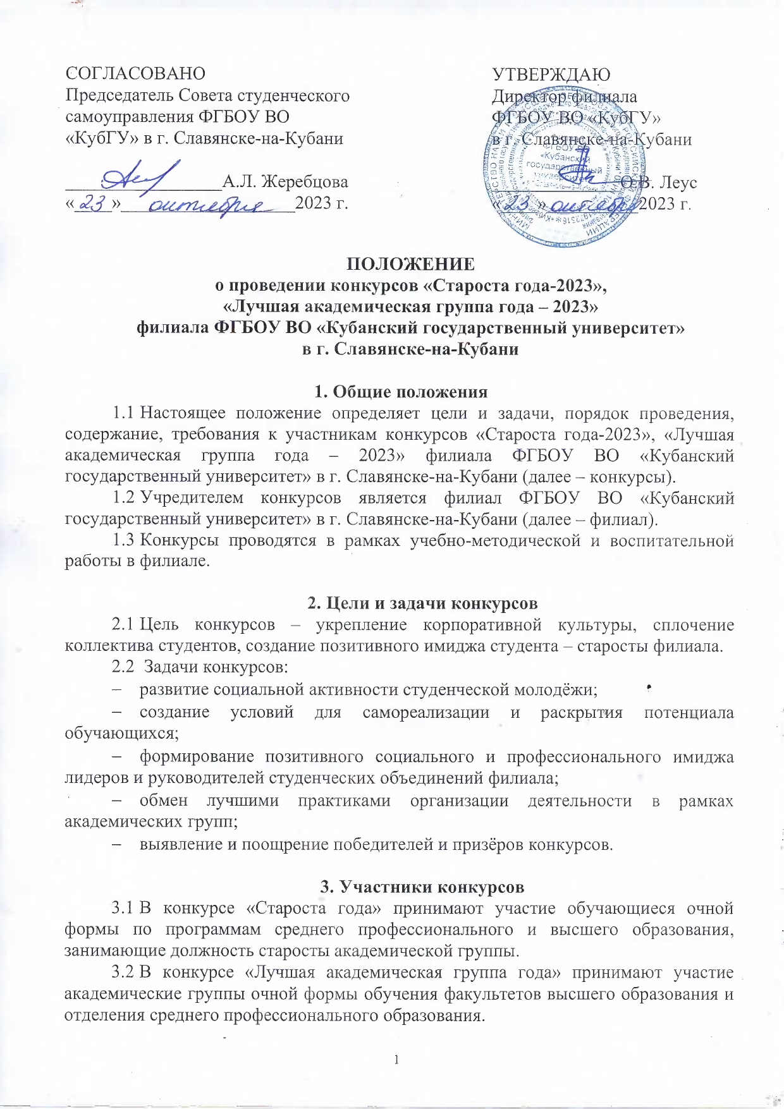
СОГЛАСОВАНО УТВЕРЖДАЮ
Председатель Совета студенческого Директор филиала
самоуправления ФГБОУ ВО ФГБОУ ВО «КубГУ»
«КубГУ» в г. Славянске-на-Кубани в г. Славянске-на-Кубани

_________________А.Л. Жеребцова ______________О.В. Леус
«____»___________________2023 г. «____»__________2023 г.

ПОЛОЖЕНИЕ
о проведении конкурсов «Староста года-2023»,
«Лучшая академическая группа года – 2023»
филиала ФГБОУ ВО «Кубанский государственный университет» в г. Славянске-на-Кубани

- Общие положения
  - Настоящее положение определяет цели и задачи, порядок проведения, содержание, требования к участникам конкурсов «Староста года-2023», «Лучшая академическая группа года – 2023» филиала ФГБОУ ВО «Кубанский государственный университет» в г. Славянске-на-Кубани (далее – конкурсы).
  - Учредителем конкурсов является филиал ФГБОУ ВО «Кубанский государственный университет» в г. Славянске-на-Кубани (далее – филиал).
  - Конкурсы проводятся в рамках учебно-методической и воспитательной работы в филиале.

- Цели и задачи конкурсов
  - Цель конкурсов – укрепление корпоративной культуры, сплочение коллектива студентов, создание позитивного имиджа студента – старосты филиала.
  - Задачи конкурсов:
- развитие социальной активности студенческой молодёжи;
- создание условий для самореализации и раскрытия потенциала обучающихся;
- формирование позитивного социального и профессионального имиджа лидеров и руководителей студенческих объединений филиала;
- обмен лучшими практиками организации деятельности в рамках академических групп;
- выявление и поощрение победителей и призёров конкурсов.

- Участники конкурсов
  - В конкурсе «Староста года» принимают участие обучающиеся очной формы по программам среднего профессионального и высшего образования, занимающие должность старосты академической группы.
  - В конкурсе «Лучшая академическая группа года» принимают участие академические группы очной формы обучения факультетов высшего образования и отделения среднего профессионального образования.

- Организационный комитет и экспертный совет конкурсов
  - Общее руководство конкурсами и непосредственное их проведение осуществляется организационным комитетом в составе администрации филиала, сотрудников отдела социальной и воспитательной работы филиала, Студенческого клуба филиала, Спортивного клуба «Буревестник» (далее – оргкомитет).
  - Оргкомитет действует на основании настоящего положения, принимает заявки на участие в конкурсах от студентов филиала.
  - Решение об определении победителей конкурсов принимается коллегиально экспертным советом конкурсов, в состав которого входят:
- директор филиала (председатель экспертного совета);
- заместитель директора по учебной работе;
- начальник учебно-методического отдела филиала;
- начальник отдела социальной и воспитательной работы филиала;
- руководитель Студенческого клуба филиала;
- руководитель спортивного клуба «Буревестник»;
- председатель первичной профсоюзной организации сотрудников и обучающихся;
- председатель Совета студенческого самоуправления филиала.
  - Функции Экспертного совета:
- проводит оценку заявок, представленных для участия в конкурсах;
- вносит предложения в оргкомитет по содержанию, порядку проведения конкурсов;
- принимает решения относительно присуждения призовых мест в номинациях конкурсов.

5. Условия участия и порядок проведения конкурсов
5.1. Сроки проведения: 23 октября 2023 года – 16 ноября 2023 года.
5.2. Конкурсы проводятся в несколько этапов:
1-й этап: 23 октября 2023 года - 5 ноября 2023 года.
На данном этапе проводится:
- подача конкурсных материалов (осуществляется по личному желанию студентов, решению обучающихся академических групп и рекомендациям деканата).
    - В состав материалов конкурса «Староста года» входят:
- заявка на участие (Приложение 1);
- видеоролик о деятельности старосты, хронометраж видеоролика до 5 минут (ориентация видео – горизонтальная, формат видео – MP4);
- фотография конкурсанта (портретное фото с высоким разрешением на светлом фоне);
- наиболее значимые награды – грамоты, благодарности, сертификаты, распоряжения, характеризующие достижения конкурсанта (до 20 штук) по итогам 2022-2023 учебного года.
5.2.2. В состав материалов конкурса «Лучшая академическая группа года» входят:
- заявка на участие (Приложение 2);
- видеоролик о группе, её традициях, достижениях, хронометраж видеоролика – до 7 минут (ориентация видео – горизонтальная, формат видео – MP4);
- фотографии группы (массовые фото с высоким разрешением, в горизонтальной ориентации до 5 штук);
- фотография стенда-уголка академической группы в учебной аудитории;
- наиболее значимые награды – грамоты, благодарности, сертификаты, распоряжения, характеризующие достижения группы (до 20 штук).
2-й этап: 6 ноября 2023 года - 9 ноября 2023 года.
На данном этапе проводится:
- обработка конкурсных материалов, формирование рейтинговых таблиц;
- оценивание деятельности старосты / академической группы деканом факультета/руководителем отделения СПО (Приложение 3);
- оценивание уголков групп, участвующих в конкурсе «Лучшая академическая группа» согласно критериям (п. 6.4);
- анкетирование обучающихся (Приложения 3, 4).
3-й этап. Финал конкурсов – 16 ноября 2023 года.
Награждение на торжественном мероприятии «За честь вуза»:
- старост-лауреатов конкурса (5 лауреатов среди старост академических групп факультетов ВО и 5 среди старост академических групп отделения СПО);
- объявление победителей «Староста года – 2023»;
- награждение 3-х групп-лауреатов конкурса «Лучшая академическая группа года – 2023» (раздельно среди факультетов ВО и отделения СПО);
- объявление победителей «Лучшая академическая группа – 2023».
  - Для участия необходимо подать заявку в электронном виде на гугл-форму https://forms.gle/oDS57pYEehhQtpd79, загрузив все конкурсные материалы в зависимости от номинации согласно п.5.2.1 и 5.2.2.

6. Подведение итогов Конкурсов.
Критерии оценивания конкурсов

6.1. Все участники конкурсов отмечаются сертификатами участников.
  - Лауреаты Конкурсов награждаются дипломами лауреатов, победители конкурсов – дипломами победителей и памятными подарками.
  - Критерии оценивания видеороликов
«Технический аспект» (максимум 15 баллов):
- соответствие хронометража (0-3 балла);
- используются продвинутые возможности программы создания видеороликов, кадры меняются четко (достаточно времени прочитать субтитры (при наличии) или рассмотреть картинку) (0-3 балла);
- операторское мастерство (качество съемки) (0-3 балла);
- качество звуковой дорожки (нет резких переходов громкости, говорящего хорошо слышно) (0-3 балла);
- синхронизация музыки и изображения, видеопереходы (0-3 балла).
«Смысловой аспект» (максимум 20 баллов):
- отражение различных аспектов деятельности старосты (0-5 баллов)
- наличие вступления: название темы видео, ФИО автора и/или указание номера группы (0-5 баллов);
- наличие заключения, логичность изложения информации (0-5 баллов);
- активное участие группы (не менее 50 % студентов группы) – (0-5 баллов).
«Художественный аспект» (максимум 10 баллов);
- оригинальность сценария (оригинальность идеи и содержания работы, творческая новизна) (0-5 баллов);
- - режиссура, подбор музыки, кадры подобраны соответственно теме, порядок представления информации логичен и служит достижению определенного художественного эффекта (0-5 баллов).
Максимум – 45 баллов.

  - Критерии оценивания уголка группы:
- красочность, дизайн, художественный уровень, аккуратность оформления уголка (0-10 баллов);
- наличие и доступность информации о коллективе группы, активе группы (0-5 баллов);
- наличие и доступность информации о достижениях группы и студентов (0-5 баллов);
- наличие информации о кураторе академической группы (0-5 баллов);
- наличие символики (0-5 баллов);
- наличие информации о планируемых мероприятиях/состоявшихся событиях;
- наличие полезной информации: телефоны доверия, телефоны экстренных служб, листки здоровья, правовая и иная информация (0-5 баллов).
Максимум – 40 баллов.

7. Заключительные положения
  - Все вопросы, не указанные в Положении, решаются оргкомитетом в рабочем порядке.
  - Контактное лицо – Жаркова Екатерина Николаевна, руководитель Студенческого клуба филиала – 8918-063-67-43, katerogovaja@gmail.com, Студенческий клуб филиала, ул. Победы, д. 5.

Приложение 1

Директору филиала КубГУ в г. Славянске-на-Кубани О. В. Леус

Заявка на участие в конкурсе «Староста года - 2023»
ФИО_______________________________________________________________________________
Факультет/Отделение СПО ___________________________________________________________
Группа_____________________________________________________________________________
Направление подготовки______________________________________________________________
Профиль подготовки__________________________________________________________________
Жизненный девиз_____________________________________________________________________
____________________________________________________________________________________
____________________________________________________________________________________
Хобби, увлечения_____________________________________________________________________
____________________________________________________________________________________
____________________________________________________________________________________
Контактный телефон__________________________________________________________________
e – mail_____________________________________________________________________________
Информация о группе
 | Критерий | Выраженность критерия
Как вы стали старостой  академической группы? | Выдвижение одногруппниками
Как вы стали старостой  академической группы? | Ходатайство декана факультета/руководителя отделения СПО
Как вы стали старостой  академической группы? | Самовыдвижение
Состав группы | (количество человек) | чел.
Гендерный состав | Юноши | чел.
Гендерный состав | Девушки | чел.
Форма обучения | Бюджетное обучение | чел.
Форма обучения | Коммерческое обучение | чел.
Форма обучения | Целевое обучение | чел.
Траектории личностного развития | Профессионализм и карьера | чел.
Траектории личностного развития | Волонтёрство и социальное проектирование | чел.
Траектории личностного развития | Лидерство и управление | чел.
Траектории личностного развития | Наука и инновации | чел.
Траектории личностного развития | Культура и творчество | чел.
Траектории личностного развития | Спорт и здоровый образ жизни | чел.
Траектории личностного развития | Иное (указать) | чел.
Успеваемость обучающихся | Средний балл успеваемости всей группы (все оценки всех студентов суммируются и делятся на количество студентов и количество дисциплин, в которых выставлены) – за весь период обучения группы | ед.
Количество стипендиатов в группе (по итогам деятельности в 2022-2023 году) | количество студентов, получающих академическую стипендию; | чел.
 | количество студентов, получающих повышенную академическую стипендию | чел.
 | кол-во студентов, получающихся повышенную академическую стипендию по направлениям деятельности | чел.
 | иные стипендии (указать уровень и количество обучающихся) | чел.
Доля студентов, не имеющих академических  задолженностей (1, 2 семестр 2022-2023уч. гг.) – указать отдельно по каждому |  | % от численного состава группы  *Обязательна подпись деканата факультета /руководителя отделения СПО
Количество студентов, членов Совета студенческого самоуправления  факультета/отделения  СПО |  | чел.  *Обязательна подпись председателя Совета самоуправления факультета/отеления СПО
Мероприятия, конкурсы и проекты факультета, филиала, района в которых массово приняли участие студенты группы (не менее 50%) за 2022/2023 уч.гг.
Посредством чего вы производите оповещение  студентов группы?  (нужное подчеркнуть) | Устно
 | Посредством телефонных звонков
 | Через sms-сообщения
 | Через Интернет
 | Другое (указать)
Как часто ваша группа собирается во внеучебной  обстановке  (на корпоративное мероприятие)?  (нужное подчеркнуть) | Каждую неделю
 | Два раза в месяц
 | Раз в месяц
 | Раз в два месяца
 | Раз в полгода
 | Раз в год
 | Никогда
Какие обязанности как старосты вы  выполняете в группе?  (нужное подчеркнуть) | Учет посещаемости
 | Взаимодействие с деканатом, администрацией вуза
 | Информирование об учебных изменениях (событиях) вуза
 | Информирование о других мероприятиях вуза и города
 | Сбор одногруппников для решения совместных вопросов
 | Организация внеучебных мероприятий
 | Другое (указать)

Приложение 2

Директору филиала КубГУ
в г. Славянске-на-Кубани О. В. Леус

Заявка на участие в конкурсе «Академическая группа года - 2023»
Факультет/Отделение СПО ___________________________________________________________
Группа_____________________________________________________________________________
Староста группы: ФИО, телефон________________________________________________________
Куратор группы______________________________________________________________________
Описание достижений группы (3-4 предложения)__________________________________________
____________________________________________________________________________________
____________________________________________________________________________________
____________________________________________________________________________________
____________________________________________________________________________________
____________________________________________________________________________________
Описание традиций, интересных фактов из жизни группы группы (3-5 традиций, фактов)______________________________________________________________________________
____________________________________________________________________________________
____________________________________________________________________________________
____________________________________________________________________________________
____________________________________________________________________________________
____________________________________________________________________________________

Какой бы доброе дело или социально значимый поступок вы бы сделали всей группой и почему?_____________________________________________________________________________
____________________________________________________________________________________
____________________________________________________________________________________
____________________________________________________________________________________
____________________________________________________________________________________

Контактный телефон__________________________________________________________________

e – mail_____________________________________________________________________________
Информация о группе
 | Критерий | Выраженность критерия
Состав группы (количество человек) |  | чел.
Гендерный состав | Юноши | чел.
Гендерный состав | Девушки | чел.
Форма обучения | Бюджетное обучение | чел.
Форма обучения | Коммерческое обучение | чел.
Форма обучения | Целевое обучение | чел.
Траектории личностного развития | Профессионализм и карьера | чел.
Траектории личностного развития | Волонтёрство и социальное проектирование | чел.
Траектории личностного развития | Лидерство и управление | чел.
Траектории личностного развития | Наука и инновации | чел.
Траектории личностного развития | Культура и творчество | чел.
Траектории личностного развития | Спорт и здоровый образ жизни | чел.
Траектории личностного развития | Иное (указать) | чел.
Успеваемость обучающихся | Средний балл успеваемости всей группы (все оценки всех студентов суммируются и делятся на количество студентов и количество дисциплин, в которых выставлены) – за весь период обучения группы | ед.
Количество стипендиатов в группе (по итогам деятельности в 2022-2023 году) | количество студентов, получающих академическую стипендию; | чел.
 | количество студентов, получающих повышенную академическую стипендию | чел.
 | кол-во студентов, получающихся повышенную академическую стипендию по направлениям деятельности | чел.
 | иные стипендии (указать уровень и количество обучающихся) | чел.
Доля студентов, не имеющих академических  задолженностей (1, 2 семестр 2022-2023уч. гг.) – указать отдельно по каждому |  | % от численного состава группы  *Обязательна подпись деканата факультета /руководителя отделения СПО
Количество студентов, членов Совета студенческого самоуправления  факультета/отделения  СПО |  | чел.  *Обязательна подпись председателя Совета самоуправления факультета/отеления СПО
Мероприятия, конкурсы и проекты факультета, филиала, района в которых массово приняли участие студенты группы (не менее 50%) за 2022/2023 уч.гг.
Как часто ваша группа собирается во внеучебной  обстановке  (на корпоративное мероприятие)?  (нужное подчеркнуть) | Каждую неделю
 | Два раза в месяц
 | Раз в месяц
 | Раз в два месяца
 | Раз в полгода
 | Раз в год
 | Никогда

Приложение 3

Оценка деканом факультета/руководителем отделения СПО деятельности старосты/академической группы

Уважаемый декан факультета, руководитель отделения СПО, просим дать оценку деятельности старосты/академической группы вашего структурного подразделения, заполнив страницу.

5 – отлично
4 – хорошо
3 – удовлетворительно
2 – неудовлетворительно
1 – крайне не удовлетворен

Критерий | ФИО старосты/наименование академической группы
Оказание помощи деканату в осуществлении контроля посещаемости учебных занятий и успеваемости (5бальная оценка)
Посещаемость студентов группы учебных занятий (N пропусков без ув.причины
/ N человек в группе)
Ведение журнала посещаемости и иной документации группы (5 бальная оценка)
Качество полученных знаний студентами группы (Сумма баллов/N человек в группе)
Среднее количество рейтинговых баллов (по группе) по итогам освоения дисциплин осеннего семестра
% посещенных занятий группой по
итогам осеннего семестра
Информирование деканата о состоянии дел в группе (5-бальная оценка)
Выполнение поручений
деканата
(5-бальная оценка)
Чистота учебной аудитории и участка, закрепленной за
группой
(5-бальная оценка)
Количество студентов, стоящих на учете Совета профилактики
Организация участия группы в жизни факультета и филиала
(5-бальная оценка)

